 | Частное некоммерческое профессиональное образовательное учреждение  «Покровский горный колледж»
  676244, Амурская область, г. Зея, Золотогорское шоссе, 6.

Научно-практическая конференция научного общества студентов «Поиск»

ПРОЕКТНАЯ РАБОТА
по теме:

МАКЕТ АВТОКЛАВА ПОКРОВСКОГО АВТОКЛАВНОГО ГИДРОМЕТАЛЛУРГИЧЕСКОГО КОМПЛЕКСА

Авторы:
студент группы «Лаборант-аналитик»
1 курса
Долгушина Кристина

Руководитель:
Кирпиченко Марина Ивановна

г. Зея
2019 г.

СОДЕРЖАНИЕ

ВВЕДЕНИЕ |  | 3
1 | Особенности автоклавного выщелачивания | 5
2 | Конструкция автоклава | 7
3 | Изготовление макета автоклава. | 12
ЗАКЛЮЧЕНИЕ |  | 13
СПИСОК ИСПОЛЬЗУЕМЫХ ИСТОЧНИКОВ |  | 14
ПРИЛОЖЕНИЕ |  | 15

ВВЕДЕНИЕ
Сегодня на месторождениях «Петропавловска» практически исчерпаны запасы так называемого легкого золота, которое извлекается по традиционной технологии. Главные запасы компании — упорные руды. В советское время золото на таких месторождениях вообще не добывали — не умели. Все изменила технология автоклавного выщелачивания, которую стали внедрять сначала на предприятиях цветной металлургии, а потом и в золотодобыче.
Мы сейчас являемся свидетелями значимого процесса – становления нового способа подготовки упорной руды к извлечению золота цианированием – автоклавного окислительного выщелачивания.
Целью моей работы является изготовления макета автоклава Покровского автоклавного гидрометаллургического комплекса (АГК), который может быть использован для изучения автоклавного процесса.
Для изготовления макета мне следует решить задачи:
- Изучить особенности автоклавного выщелачивания;
- Ознакомиться с его комплектацией;
- Изготовить сам макет автоклава
Проект изготовлялся в лаборатории пробирного анализа и в общежитиии.
План реализации проекта:
№ | Наименование  этапов, мероприятий | Сроки начала  и окончания  (мес., год) | Ожидаемые итоги  (с указанием количественных и качественных показателей)
1 этап Ознакомлением с конструкцией автоклава
1 | Подборка и изучение материала по автоклаву | Февраль | Мысленное представление конечного продукта
2 | Обдумывание составляющих автоклава | Февраль | Мысленное представление конечного продукта
2 этап Изготовление макета автоклава
1 | Изготовление корпуса автоклава | март | Получение корпуса макета автоклава
2 | Изготовление мешалок | апрель | Сборка начинки для автоклава
3 | Изготовление отражательных перегородок | апрель | Сборка начинки для автоклава
4 | Прикрепление штуцеров ввода кислородно-воздушной смеси и воды | апрель | Сборка начинки для автоклава
5 | Покраска макета, установление на пьедестал | апрель | Передача макета комиссии

Смета расходов по проекту
№  п/п | Наименование статьи | Кол-во единиц  (с указанием названия единицы - напр.: чел., мес., шт. и т.п.) | Стоимость единицы | Общая сумма расходов,  (руб.) | Обоснование необходимости статьи  (для чего приобретены материалы или оплачены услуги)
1. | Клей ПВА | 1 банка | 70 | 70 | Для изготовления макета
2 | шары | 2 шт | 8 | 16 | Для изготовления макета
3 | Краски акварельные | 1 упак. | 70 | 70 | Для изготовления макета
4. | Папки с файлами | 2 шт | 95 | 190 | Для лопастей мешалок, отражательных перегородок
5. | Клей момент | 1 шт | 45 | 45 | Для лопастей мешалок, отражательных перегородок
6 | Краска | 1 банка | 180 | 180 | Для покраски внешнего корпуса макета
7 | Пластилин | 2 упаковки | 170 | 340 | Для изготовления головок мешалок
 | Итого: |  |  | 911

- Особенности автоклавного выщелачивания

Автоклавный процесс – процесс обработки сырья под давлением выше атмосферного в аппаратах специальной конструкции – автоклавах (при высоких температурах).
Целью процесса автоклавного выщелачивания концентратов является вскрытие тонкодисперсного золота, которое преимущественно ассоциировано с пиритом и арсенопиритом. Доступ к таким частицам золота не может быть обеспечен механическими методами. В процессе автоклавного выщелачивания вскрытие таких частиц золота происходит в результате окисления и одновременного разрушения сульфидных минералов. Для обеспечения максимально возможного извлечения золота при цианировании твердых остатков автоклавного процесса необходима высокая степень окисления сульфидных минералов – на уровне 96-99% от их исходного содержания.
В автоклаве имитируется процесс, который в природе происходит много миллионов лет: когда золото, заключенное в сульфиды железа, под воздействием влаги, солнца, тепла и других атмосферных явлений, освобождается и превращается в неупорный материал. В автоклаве это занимает 30 минут. Однако универсальной технологии извлечения упорного золота не существует — на каждом месторождении она своя
Автоклавное окислительное выщелачивание (АОВ) – наиболее распространенный автоклавный процесс в гидрометаллургии, который заключается в окислении сульфидного сырья кислородом при высоких температурах (как правило, от 115 до 230°С).
Цели АОВ:
- на Покровском АГК используется для предварительного растворения сульфидов и сульфоарсенидов железа, препятствующих извлечению золота;
- в других случаях – перевод в раствор ценных компонентов (Cu, Ni, Zn, Mo и т. д.).
Достоинства АОВ:
- Окисление сульфидов, устойчивых при атмосферном давлении (FeS₂, CuFeS₂);
- Высокая производительность окисления за счёт повышенных температур и давлений;
- Высокий уровень экологической безопасности при переработке сырья, содержащего As, Sb;
- Более полное извлечение ценных компонентов;
- Эффективность использования газообразных реагентов.
Окисление сульфидов кислородом в автоклаве происходит при непосредственном взаимодействии твердой, жидкой и газообразной фаз: газообразный кислород растворяется в жидкой фазе пульпы и уже в растворенном виде вступает во взаимодействие с сульфидами, непосредственно или посредством окисления содержащегося в растворе железа 2+ до железа 3+, которое и обеспечивает окисление сульфидов.
Пульпу непрерывно подают в автоклав, где при температуре 220-230°С и парциальном давлении кислорода 0,5-0,7 МПа (общее давление в автоклаве 3,05-3,25 МПа) происходит окисление сульфидов (реакции 1-3), осаждение вторичных соединений железа и мышьяка (реакции 4-6) и вскрытие тонкодисперсного золота, которое становится доступным для дальнейшего цианирования.
4FeAsS+13O₂+6H₂O=4FeSO₄+4H₃AsO₄ (1)
2FeS₂+7O₂+2H₂O=2FeSO₄+2H₂SO₄ (2)
4FeSO₄+O₂+2H₂SO₄=2Fe₂(SO₄)₃+2H₂O (3)
Fe₂(SO₄)₃+2H₃AsO₄+4H₂O=2FeAsO₄·2H₂O↓+3H₂SO₄ (4)
Fe₂(SO₄)₃+3H₂O=Fe₂O₃↓+3H₂SO₄ (5)
Fe₂(SO₄)₃+2H₂O=2FeOHSO₄↓+H₂SO₄ (6)

Окисление сульфидов в автоклаве сопровождается выделением большого количества тепла, поэтому для поддержания заданной температуры в автоклав подают охлаждающую воду. Подача пара в автоклавы осуществляется периодически, для разогрева пульпы перед пуском автоклава в работу. При разогреве пульпы пар в автоклав подают через форсунки охлаждающей воды[1].

- Конструкция автоклава

Автоклав (Прил. А) представляет собой сварной цилиндрический аппарат ёмкостью ≈ 65 м³, установленный горизонтально на двух опорах.
Полезный (рабочий) объем футерованного автоклава составляет 50 м³. Корпус аппарата выполнен из углеродистой стали (SA-516) с защитным покрытием внутренней поверхности слоем сплава Inсonel 625 и футерован кислотостойким кирпичом разделен внутри межсекционными перегородками на четыре секции. Материал перегородок – титан 2-го класса и кислотостойкий кирпич.
Длина корпуса автоклава составляет около 14900 мм, внутренний диаметр по металлу 3000 мм, (по футеровке 2440 мм), толщина стенки из углеродистой стали 52 мм, толщина плакирующего слоя Inkonel 625 6 мм, масса корпуса (автоклав без фланцев, футеровки и перемешивающих устройств) около 117 т, футерованного автоклава – около 220 т, автоклава с установленными фланцами, патрубками и перемешивающими устройствами – около 255 тонн, масса автоклава с пульпой составляет 300 – 310 тонн. Общий вид автоклава приведен в приложении А.
В первой секции автоклава установлено два перемешивающих устройства, в трех последующих – по одному перемешивающему устройству. Перемешивающие устройства снабжены турбинными мешалками, в верхней части перемешивающих устройств первой секции дополнительно установлены лопастные мешалки. Для обеспечения лучшей аэрации пульпы в каждой секции установлены отражательные перегородки. Движение пульпы внутри автоклава происходит переливом, перегородки имеют разную высоту. Уровень пульпы уменьшается от первой к четвертой секции.
На корпусе автоклава размещены приварные штуцеры для ввода пульпы исходного концентрата, вывода окисленной пульпы и абгаза, подачи кислорода, острого пара и охлаждающей воды, а так же для установки приборов КИП и А, предназначенных для контроля температуры и давления в автоклаве.
Для предотвращения механических, термических и химических воздействий на стальной корпус автоклавов (включая штуцеры) на него с внутренней стороны нанесен плакирующий слой коррозионностойкого сплава Inconel 625. На плакирующий слой корпуса автоклава уложена футеровка из кислотоупорного кирпича в три слоя. Внутренняя поверхность штуцеров футерована политетрафторэтиленовыми блоками. Для защиты футеровки штуцеров в них установлены вставки из титана.
Пульпа сгущенного концентрата насосом высокого давления непрерывно подается в первую секцию автоклава через патрубок поз. 8 из титана 12-го класса. Подача кислорода, пара и охлаждающей воды осуществляется в каждую секцию автоклава, непосредственно под мешалку перемешивающего устройства. Патрубки подачи кислорода (кислородные форсунки) поз. 24 выполнены из коррозионностойкой легированной гипердуплексной стали SAF 2707, патрубки подачи охлаждающей воды и пара (поз. 26) и чехлы термопар (поз. 25) выполнены из титана.
Выгрузку пульпы из автоклава осуществляют через патрубок поз. 13, отвод отработанной паро-газовой смеси (абгаза) осуществляется через патрубок поз. 18. Патрубки и трубопроводы разгрузки пульпы и отвода абгаза расположены в последней секции автоклава и выполнены из титана.
На каждом автоклаве установлен предохранительный клапан. Предохранительный клапан установлен на отводе от трубопровода абгаза, сбросной трубопровод предохранительного клапана выведен в скруббер участка очистки отходящих газов.
Для контроля уровня пульпы в автоклаве предусмотрена установка радиоизотопного уровнемера.
Все трубопроводы, подводящие и отводящие продукты и реагенты, снабжены запорно-регулирующей арматурой.
В большинстве случаев для перемешивания пульпы в горизонтальных автоклавах используют мешалки турбинного типа (Прил. В). Кислород подают под мешалку снизу вдоль оси вращения; под действием лопастей и потоков пульпы газ разбивается на пузырьки малого размера, быстро растворяется и вступает в химические реакции окисления сульфидов.
Неправильный выбор типа мешалки может привести к ограничению производительности автоклава вследствие низкой скорости растворения кислорода. Аэрационная способность мешалки характеризует скорость растворения кислорода, которую она обеспечивает.
Проектом ПАГК предусмотрено использование в автоклавах перемешивающих устройств (ПУ) специальной конструкции, обеспечивающих высокую интенсивность перемешивания и скорость растворения кислорода в жидкой фазе пульпы:
- Шестилопастная турбинная мешалка с прямыми лопастями специальной формы для одноярусных (2-4 секции) и нижнего яруса двухъярусных ПУ (1 секция).
- Четырехлопастная пропеллерная мешалка с прямоугольными косыми лопастями для верхнего яруса двухъярусных ПУ (1 секция, на фото).
- Диаметр обеих мешалок – 850 мм; число оборотов – регулируемое для каждого ПУ индивидуально (1 секция – 118 мин¯¹, 2-4 секции - 107 мин¯¹).
Внутри автоклава установлены отражательные перегородки из титана:
Назначение отражательных перегородок: организация потоков пульпы, обеспечивающая наилучшие условия разбивания на мелкие частицы кислорода и суспендирования твердых частиц.
Внутри автоклава установлены межсекционные перегородки:
- проницаемая конструкция из титана между мешалками №1 и №2 первой секции (для исключения взаимного влияния потоков пульпы на соседнюю мешалку): перегородки на уровне верхнего и нижнего импеллеров + большое отверстие для свободного движения пульпы между ними;
- конструкции из кислотостойкого кирпича и титана между секциями №1 и 2; №2 и 3; №3 и 4 (для усреднения времени пребывания в автоклаве): переток пульпы поверх кирпичной стенки.
Высота межсекционных перегородок по ходу пульпы уменьшается, поэтому пульпа самотеком перетекает из первой секции автоклава в последнюю (уровень пульпы в 1-й секции выше, чем в остальных, так как в неё постоянно загружают свежую пульпу).
Подача реагентов в секции автоклава (трубопроводы высокого давления) проходит через нижние штуцеры автоклава, предназначенные для ввода:
1) Кислорода в рабочем режиме или воды для периодической промывки кислородной форсунки (вовремя остановки автоклава);
2) Охлаждающей «острой» воды в рабочем режиме или пара (в период
разогрева автоклава).
Чехлы термопар и патрубки ввода охлаждающей «острой» воды изготовлены из титана; патрубки ввода кислорода из стали SAF2707 («гипердуплекс»).
Так же внизу имеется штуцер для термопары (измерения Т пульпы);
Оптимальные (с точки зрения извлечения золота) показатели автоклавного окисления были получены на пилотном автоклаве при индивидуальном или комбинированном регулировании следующих технологических параметров:
- Температура в интервале 210–225 °С
- Избыточное давление кислорода в интервале 4,5–7,0 бар
- Суммарный расход кислорода в интервале 110–120% от стехиометрически необходимого количества на полное окисление сульфидов
- Доля кислорода, подаваемого в первую секцию (1 и 2 мешалки), суммарно в интервале 50-70% от общего расхода
Окисленная пульпа из автоклавов разгружается в самоиспарители первой ступени (высокого давления), где поддерживается давление 0,6-0,7 МПа (соответствующее давлению пара при температуре воды ~170 ^{о}С). При этом давлении происходит охлаждение пульпы до температуры около 170 ^{о}С за счет испарения части воды из «перегретой» пульпы. Разгрузка пульпы из автоклава осуществляется через клапан Caldera и дроссельную катушку, с регулированием расхода по уровню в автоклаве. Для исключения «закипания» пульпы в разгрузочном трубопроводе схема разгрузки предусматривает подачу в трубопровод острой охлаждающей воды.

- Изготовление макета автоклава

Все началось с воздушных шаров. Два воздушных шара я послойно обклеила газетой, пока не образовалась значимая каркасная прослойка, способная удержать мешалки. В просушенном каркасе вырезала смотровое отверстие. Внутреннюю часть для имитации кирпичной кладки разрисовала кирпичиками. для придания большей жесткости конструкции использовали металлический корпус из под хладагента, который разрезали на две части, и использовали в качестве наружных оболочек.
Для мешалок использовала пластмассовые трубочки, на которые закрепила лопасти, вырезанные из пластмассы и закреплены на клей момент.
Перегородки сделаны из картона, обклеены белой бумагой и покрашены под кирпич.
Головки мешалок с двигателями сделаны из пластилина.
Снизу вставлены трубочки для имитации подачи кислорода, воды и измерителя температуры.
Весь корпус покрашен масляной краской.
В качестве подставки использована готовая конструкция, к которой автоклав прикрепили резиновыми держателями.

ЗАКЛЮЧЕНИЕ

Конечно, за нашими автоклавами огромное будущее. Наш проект, интересует всех золотодобыдчиков. Весь мир наблюдает за нашими достижениями.
Я со своей стороны попыталась изготовить макет нашего покровского автоклава. Надеюсь, что будущим студентам нашего колледжа пригодится мой проект автоклава в изучении тонкостей автоклавного выщелачивания.
Ну а в дальнейшем, можно было бы собрать макет всего комплекса по переработке упорных руд.

СПИСОК ИСПОЛЬЗУЕМЫХ ИСТОЧНИКОВ
- Алхимики нашего времени: «Петропавловск» впервые добудет в Приамурье упорное золото [Электронный ресурс]. - Режим доступа: https://ampravda.ru/2018/07/19/
- Пособие ПАГК

ПРИЛОЖЕНИЕ А
Автоклав. Общий вид и составные части
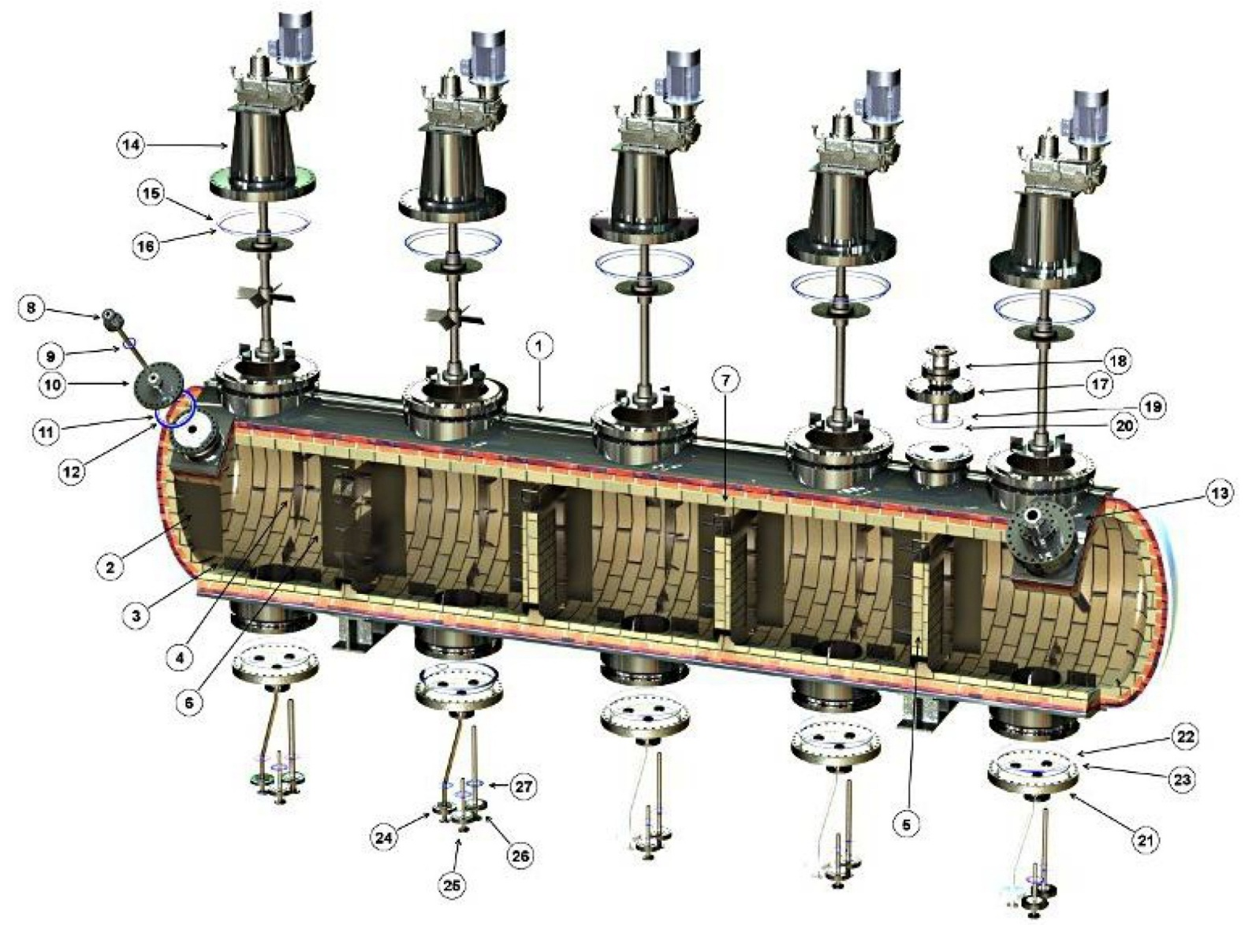 | 1 – стальной корпус  2,3,4,6 – отражательные перегородки  5 – межсекционные перегородки  7 – кирпичная футеровка  8 – патрубок подачи пульпы  10 – фланец штуцера питания  13 – патрубок, штуцер, фланец выгрузки пульпы из автоклава  14 – перемешивающее устройство  17, 18 – фланец и патрубок отвода парогазовой смеси (абгаза)  21 – фланец штуцера термопары, подачи кислорода и воды  24 – форсунка подачи кислорода  25 – термопара  26 – погружная труба подачи охлаждающей воды (пара)

ПРИЛОЖЕНИЕ Б
ВИД ТУРБИННОЙ МЕШАЛКИ
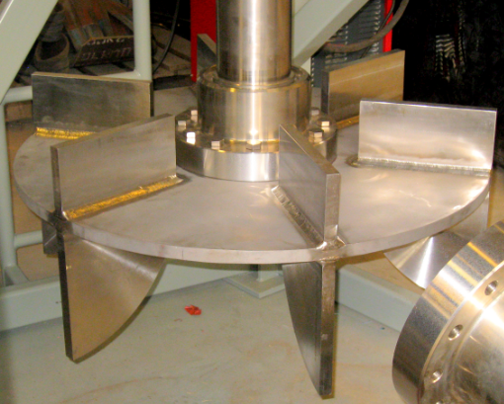
ПРИЛОЖЕНИЕ В
ИЗГОТОВЛЕНИЕ МАКЕТА АВТОКЛАВА
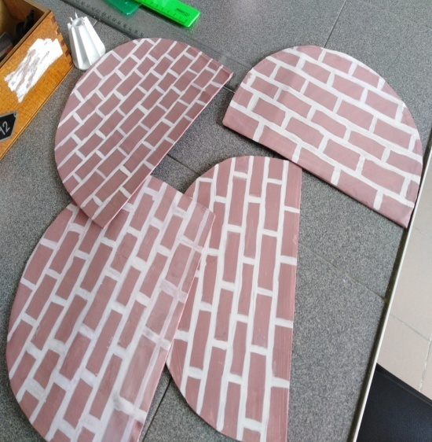 | 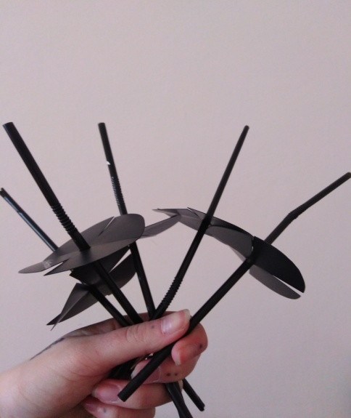 | 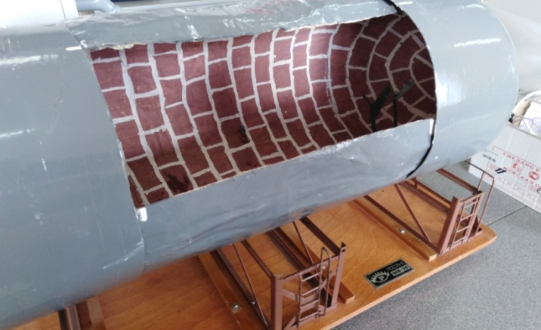
Изготовление перегородок | Изготовление мешалок | Имитация кирпичной футеровки
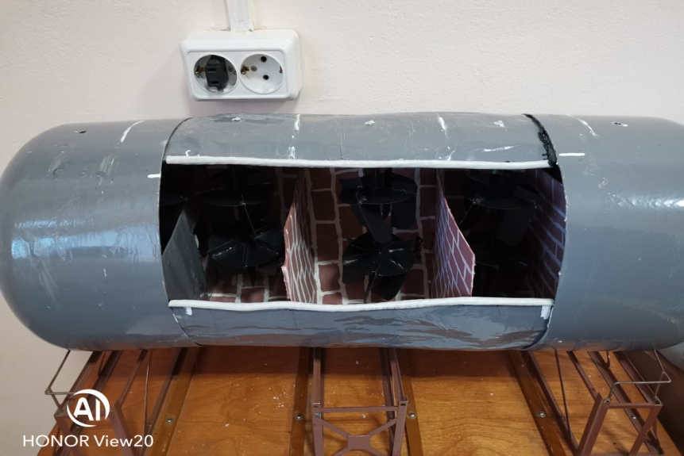 | 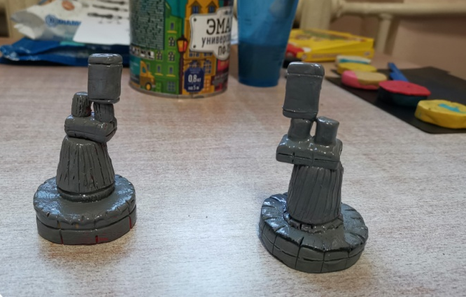 | 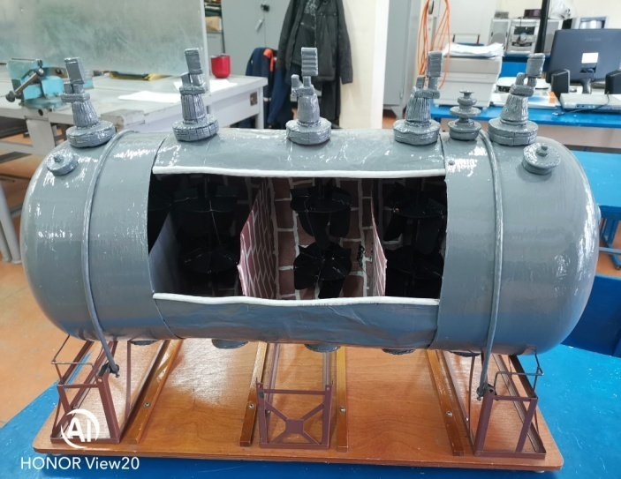
Сборка внутренней начинки | Изготовление головок мешалок | Автоклав в сборке

